附件2：

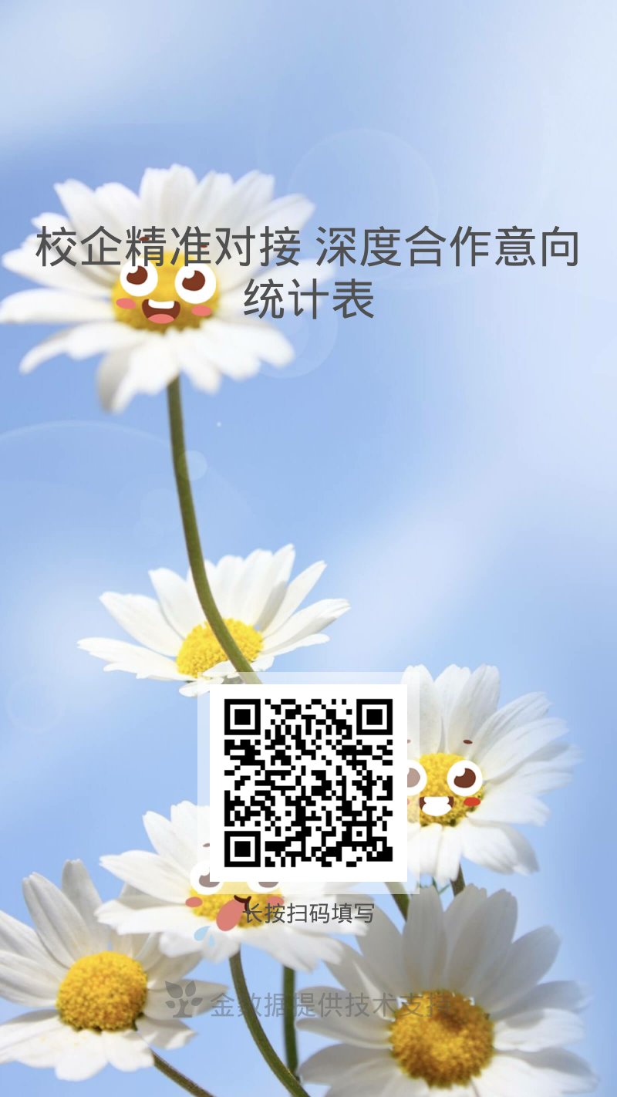

校企合作意向表（微信扫码）